PRÁCTICA 7 SHELL SCRIPTS

**EJERCICIOS**

1. **Mostrar las 3 primeras líneas del archivo /etc/passwd**

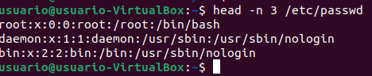

1. **Mostrar los 38 primeros bytes del archivo /etc/passwd**



1. **Mostrar las 3 últimas líneas del archivo /etc/passwd**

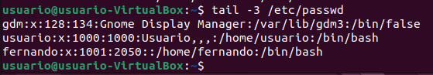

1. **Mostrar todas las líneas menos las 3 primeras líneas del archivo /etc/passwd**



1. **Mostrar el número de líneas que hay en el archivo /etc/passwd**



1. **Mostrar el número de caracteres que hay en el archivo /etc/passwd**

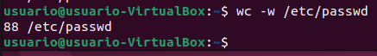

1. **¿Cuál es la longitud de la línea más larga del archivo /etc/passwd**



1. **Mostrar la columna 1 del archivo /etc/passwd**



1. **Mostrar las columnas 1 y 6 del archivo /etc/passwd**



1. **Mostrar las columnas de la 1 a la 6 del archivo /etc/passwd**



1. **Ordenar el archivo /etc/group por orden alfabético**



1. **Ordenar el archivo /etc/group en sentido inverso**



1. **Ordenar numéricamente el archivo /etc/passwd por el campo GID de menor a mayor**



1. **Ordenar numéricamente el archivo /etc/passwd por el campo GID de mayor a menor y eliminando repeticiones**



1. **Cambiar las letras a minúsculas por mayúsculas en el fichero /etc/passwd**



1. **Cambiar cada letra por la que le sigue en el abecedario (excepto la letra z que se sustituirá por la letra a) en el fichero /etc/passwd**
2. **En el archivo misDatos.txt separa las palabras una por línea**
3. **Eliminar todos los espacios en blanco consecutivos menos uno del archivo misDatos.txt**
4. **Buscar en toda la jerarquía de directorios los archivos que tengan un tamaño mayor a 50 MB (que no muestre por pantalla los errores por falta de permisos por acceder a determinadas carpetas)**
5. **Buscar todos los archivos mp3 que hay en el sistema y copiarlos al directorio**

/home/preparador/copiaMusica

1. **Buscar los archivos modificados en los últimos 5 días.**
2. **Mostrar los permisos de los archivos que pertenecen al usuario juan**
3. **Mostrar el nombre de todos los ficheros que contienen el siguiente texto #!/bin/bash**
4. **Eliminar líneas en blanco y con comentarios del archivo misDatos.txt**
5. **Mostrar las cuentas de usuario que empiecen por la letra ‘p’**
6. **Mostrar las cuentas de usuario que empiecen por la letra ‘p’ o ‘f’**
7. **Mostrar las cuentas de usuario que usen bash como intérprete de comandos**
8. **Mostrar las cuentas de usuario que NO usen bash como intérprete de comandos**
9. **Mostrar las líneas de los usuarios que tengan un UID de una cifra**
10. **Mostrar las líneas de los usuarios que tengan un GID de cuatro cifras**